

PRÁTICAS DE SISTEMAS DIGITAIS - T02

Relatório de Praáticas em Sistemas Digitais Primeira Unidade

João Carlos Cruz Santos, João Victor Carvalho Simões, Otávio Augusto Batista Santos Filho
¹Departamento de Computac¸a˜o – Universidade Federal de Sergipe (UFS) Sa˜o Cristo´va˜o, SE – Brasil
{joaoccs,vonvictor,177013ot }@academico.ufs.br

Relatório da prática 08 – Lab 1

São Cristóvão, Sergipe 2025
SUMÁRIO
- Resumo
- Introdução
- Entendendo o Circuito
2.1 Entradas e Portas Lógicas
2.2 Expressões Lógicas das Saídas
2.3 Tabela-Verdade do Somador Completo
- Prototipação na Plataforma Pitanga
3.1 Modelagem em Verilog Estrutural
3.2 Modelagem em Verilog Dataflow
3.3 Testagem e Validação
- Projeto Hierárquico – Somador de 4 Bits
- Hora Trabalho – Relatório Individual
- Referências Bibliográficas

Resumo
Este relatório apresenta o desenvolvimento, a implementação e a análise do circuito Somador Completo, utilizando a linguagem de descrição de hardware Verilog nos níveis estrutural e dataflow, bem como a aplicação dos conceitos de projeto hierárquico por meio da construção de um somador de 4 bits. As atividades foram realizadas no simulador Pitanga, da InPlace, permitindo a síntese, mapeamento e visualização prática do funcionamento dos circuitos digitais. O trabalho proporcionou o aprofundamento do entendimento dos princípios fundamentais dos sistemas digitais, além de consolidar conceitos relacionados à modelagem em HDL, simulação, síntese e verificação automática de projetos lógicos.

1. Introdução
O presente relatório tem como objetivo descrever e analisar as atividades laboratoriais referentes ao estudo do Somador Completo, enfatizando a utilização da linguagem Verilog HDL em nível dataflow e estrutural, bem como a aplicação do conceito de projeto hierárquico.
Por meio deste experimento, buscou-se compreender de forma prática os fundamentos dos circuitos combinacionais, a síntese lógica e o mapeamento em FPGA, utilizando a plataforma virtual Pitanga, da InPlace.
O desenvolvimento do somador completo e sua expansão para um somador de 4 bits possibilitou consolidar conceitos essenciais dos sistemas digitais, como propagação de carry, modularização de circuitos, reutilização de módulos e validação automática por meio de simulação.

2. Entendendo o Circuito

2.1 Entradas e Portas Lógicas Utilizadas
O circuito Somador Completo possui três entradas:
- A
- B
- Cin (carry-in)
E duas saídas:
- S (soma)
- Cout (carry-out)
As portas lógicas utilizadas são:
- Duas portas AND
- Uma porta OR
- Duas portas XOR
Essas portas combinam-se para implementar corretamente a soma binária de três bits.

2.2 Expressões Lógicas das Saídas
As expressões lógicas equivalentes das saídas são:
O comportamento das saídas pode ser interpretado da seguinte forma:
- S = 1 quando há um número ímpar de entradas em nível alto.
- Cout = 1 quando duas ou mais entradas estão em nível alto.
Assim:
- Uma entrada em nível alto → apenas S = 1
- Duas entradas em nível alto → apenas Cout = 1
- Três entradas em nível alto → S = 1 e Cout = 1

2.3 Tabela-Verdade do Somador Completo
A | B | Cin | Cout | S
1 | 1 | 1 | 1 | 1
1 | 1 | 0 | 1 | 0
1 | 0 | 1 | 1 | 0
1 | 0 | 0 | 0 | 1
0 | 1 | 1 | 1 | 0
0 | 1 | 0 | 0 | 1
0 | 0 | 1 | 0 | 1
0 | 0 | 0 | 0 | 0

3. Prototipação na Plataforma Pitanga

3.1 Modelagem em Verilog Estrutural
Inicialmente, o circuito foi descrito utilizando Verilog estrutural, caracterizado pelo uso explícito das portas lógicas. Esse tipo de descrição apresenta baixo nível de abstração, sendo ideal para compreender o funcionamento interno do circuito.
O mapeamento dos sinais foi realizado conforme:
- A → SW0
- B → SW1
- Cin → SW2
- S → LED0
- Cout → LED1

3.2 Modelagem em Verilog Dataflow
Em seguida, o circuito foi descrito no nível dataflow, que apresenta maior grau de abstração. Nesse modelo, as saídas são descritas diretamente a partir das expressões booleanas, sem a necessidade de instanciar explicitamente as portas lógicas.
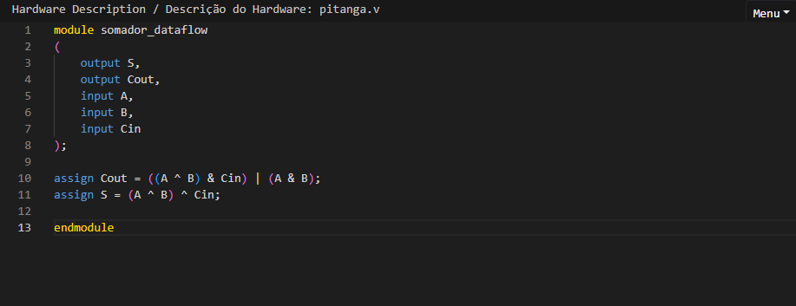
Além disso, utilizou-se a técnica de instanciamento, permitindo a reutilização de módulos previamente definidos, facilitando a implementação de circuitos mais complexos e promovendo organização, modularidade e reaproveitamento de código.

3.3 Testagem e Validação
A testagem foi realizada por meio da simulação no ambiente Pitanga, utilizando o mapeamento descrito anteriormente. Os resultados observados foram plenamente compatíveis com a tabela-verdade do somador completo.
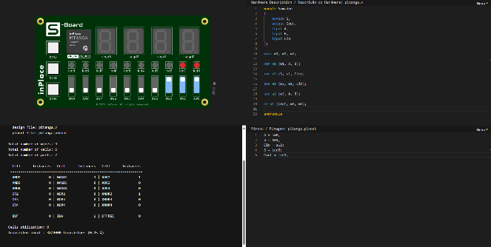
- Para apenas uma entrada em nível alto → S = 1, Cout = 0
- Para duas entradas em nível alto → S = 0, Cout = 1
- Para três entradas em nível alto → S = 1, Cout = 1
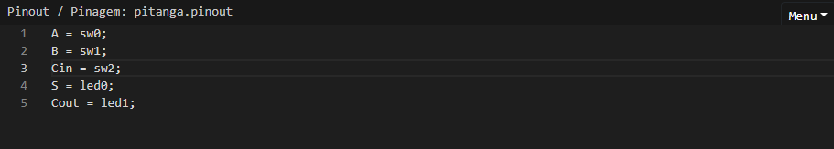

Esses resultados confirmaram a correta implementação tanto no modelo estrutural quanto no dataflow.

4. Projeto Hierárquico – Somador de 4 Bits
Após a implementação do somador completo, foi desenvolvido um somador de 4 bits, utilizando a técnica de projeto hierárquico, por meio do encadeamento de quatro módulos de somador completo.
Esse circuito realiza a soma de dois números binários de 4 bits, considerando a propagação do carry entre os estágios. A validação foi realizada por meio de testes práticos, como:
- 10 + 7 → 1010 + 0111 = 10001
- 9 + 6 → 1001 + 0110 = 1111
- 15 + 14 → 1111 + 1110 = 11101
Todos os testes apresentaram resultados corretos, comprovando o funcionamento adequado do circuito.
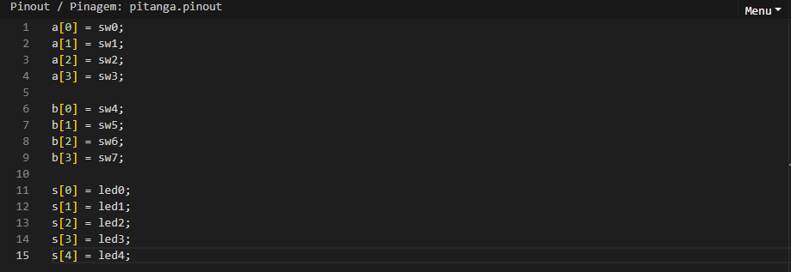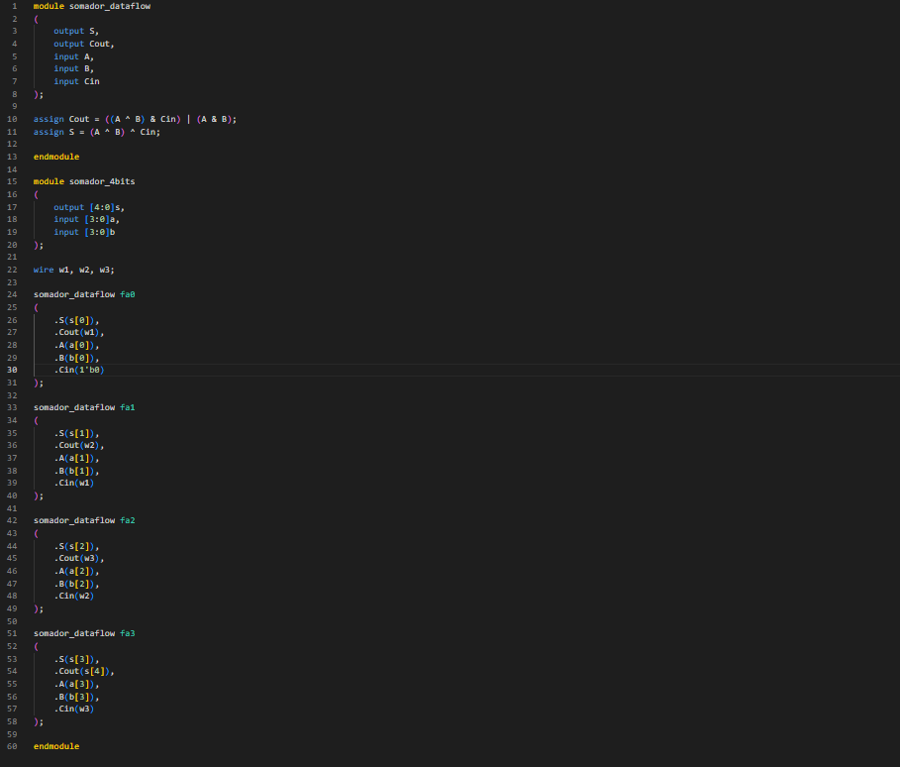

5. Hora Trabalho – Relatório Individual

a) Ferramenta Icarus Verilog
O Icarus Verilog é um compilador e simulador de código aberto para a linguagem Verilog. Ele permite compilar, simular e validar projetos de hardware antes da implementação física em FPGA ou ASIC. Seu principal objetivo é verificar o comportamento funcional do circuito por meio de simulação, evitando erros de projeto e reduzindo custos de desenvolvimento.

b) Ferramenta GTKWave
O GTKWave é um visualizador de formas de onda utilizado para analisar os sinais gerados durante a simulação. Ele permite observar transições de sinais no domínio do tempo, facilitando a depuração e validação do funcionamento correto do circuito.

c) Características do Verilog para Simulação
A linguagem Verilog suporta:
- Múltiplos níveis de abstração (comportamental, RTL e estrutural);
- Execução concorrente de blocos;
- Sensibilidade a eventos;
- Tipos de dados específicos (wire, reg);
- Lógica de quatro estados (0, 1, X, Z);
- Recursos para testbench, como initial, #delay, $display, $dumpfile, $finish.

d) Estratégia de Simulação Automática
A estratégia consiste na criação de um testbench, responsável por aplicar automaticamente todas as combinações possíveis de entrada, monitorar as saídas e verificar sua correção. Essa abordagem permite identificar erros rapidamente, realizar testes exaustivos e validar completamente o circuito sem depender de observação manual.

6. Referências Bibliográficas
[1]TOCCI, R. J.; WIDMER, N. S.; MOSS, G. L. Sistemas Digitais: Princípios e Aplicações. 12. ed. São Paulo: Pearson Education do Brasil, 2018.
[2]UYEMURA, J. P. Sistemas Digitais: Uma Abordagem Integrada. São Paulo: Thomson/Pioneira, 2002.
[3]QIU, R. et al. AutoBench: Automatic Testbench Generation and Evaluation Using LLMs for HDL Design. Proceedings of MLCAD ’24, ACM/IEEE, 2024.
[4]ZHANG, Q. et al. TestBench: Evaluating Class-Level Test Case Generation Capability of Large Language Models. arXiv:2409.17561, 2024.
[5]SCHULZ, R. Como Simular – Introdução à Verilog. UNICAMP. Disponível em: https://www.ic.unicamp.br/~rodolfo/Cursos/verilog/ComoSimular/.

